GEA AWP erweitert Planungsprogramm – ValveCalc 9.0 für industrielle Kälte- und Wärmetechnik

Düsseldorf, 21. November 2025 – GEA AWP erweitert und optimiert sein Auslegungsprogramm für die industrielle Kälte- und Wärmetechnik um weitere Inhalte, Komponenten und fortschrittliche Funktionen. ValveCalc 9.0 enthält neben der Aktualisierung der Normen (zum Beispiel DIN EN ISO 24664) und der integrierten Mediadatenbank auch die neue Produktreihe der HSX Hochdruckschwimmer in einem separaten Berechnungsmodul. Durch die Einführung einer komfortablen Projektübersicht bietet sich für den User die Möglichkeit der Auflistung aller Berechnungen innerhalb eines Projektes und ermöglicht den jeweiligen Direkteinstieg bei Anpassungen von Auslegungsparametern. Ferner ist die intuitive Bedienung in ValveCalc 9.0 durch ein modernes Layout mit vektorbasierten Symbolen erleichtert worden. Neue Komfortfunktionen (Such- Fixierungs- und Farbkodierungsfunktionen) in den Auslegungstabellen erleichtern den Nutzern das Arbeiten.
ValveCalc 9.0 mit vielen neuen Modulen
Im Modul der Sicherheitsventilauslegung besteht ab sofort die Möglichkeit, beispielsweise für einen frei konfigurierbaren Druckbereich die Abblaseleistungen von Baureihen pro Nennweiten tabellarisch übersichtlich darzustellen. Ein Vergleich zwischen Baureihen über verschiedene Nennweiten hinweg ist nun einfach möglich. Diese Daten können komfortabel und flexibel ausgedruckt werden. Im Katalogmodul haben die User nunmehr auch die Möglichkeit, auf die notwendigen zusätzlichen Dokumente wie zum Beispiel Zertifikate und Betriebsvorschriften der jeweiligen Komponenten direkt zuzugreifen. Im Modul Leitungskonstruktion können jetzt im neuen Leitungsdruckverluste-Diagramm für jede Nennweite Druckverluste im Verhältnis zur Kälteleistung einfach verglichen und visualisiert werden. Auch werden wichtige Anlagenparameter jetzt direkt im Schema dargestellt. Im Modul Leitungskonstruktion können jetzt für verschiedene Nennweiten Druckverluste in einer Tabelle einfach übersichtlich verglichen werden.

ValveCalc 9.0 als downloadbares Programm oder Cloudlösung
Abgesehen von den genannten inhaltlichen Neuerungen wird die Version 9 sowohl als herunterlad- und installierbares Programm, wie auch als Virtual Desktop Infrastruktur in einer Cloud, verfügbar sein. Aufgrund der eingesetzten, innovativen Streaming-Technologie kann ValveCalc 9.0 über den Browser genutzt werden. Dadurch entfallen zum Beispiel Beschränkungen durch Sicherheitsrichtlinien innerhalb von Firmennetzwerken. ValveCalc wird auf einer performanten Infrastruktur in einem DSGVO-konformen, deutschen Rechenzentrum betrieben, so dass auch Benutzer mit weniger leistungsstarken Rechnern von der hohen Reaktionsgeschwindigkeit des Programms profitieren können, insbesondere wenn es um ressourcenintensive Verarbeitungsschritte geht.
ValveCalc 9 für Kunden auf Anfrage kostenlos – kostenfreie Online-Live-Trainings
Nutzer, die neben den umfangreichen verfügbaren Online- Tutorials weitere Fragen haben, unterstützt GEA AWP mit kostenfreien Online-Live-Trainings. Für Kunden ist ValveCalc 9.0 auf Anfrage kostenlos erhältlich.

Grafiken:

Grafik 1:

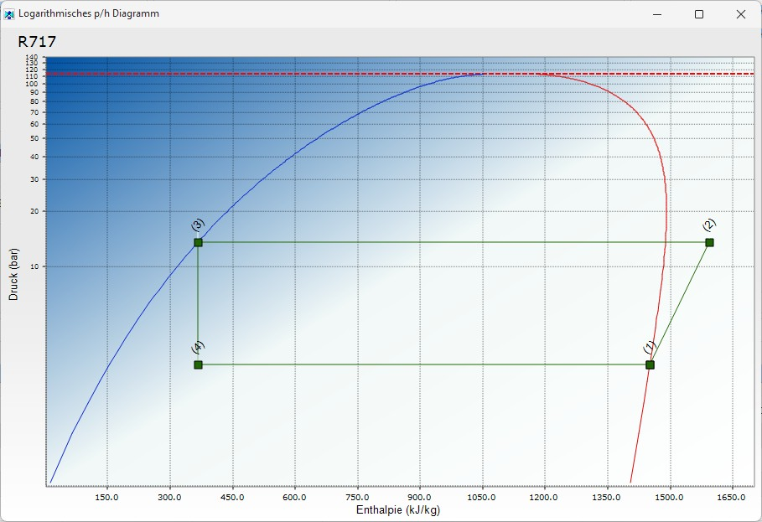

Grafik 1, Bildunterschrift: Im Modul Leitungskonstruktion können jetzt für verschiedene Nennweiten Druckverluste in einer Tabelle einfach übersichtlich verglichen werden. (Grafik: GEA AWP)

Grafik 2:

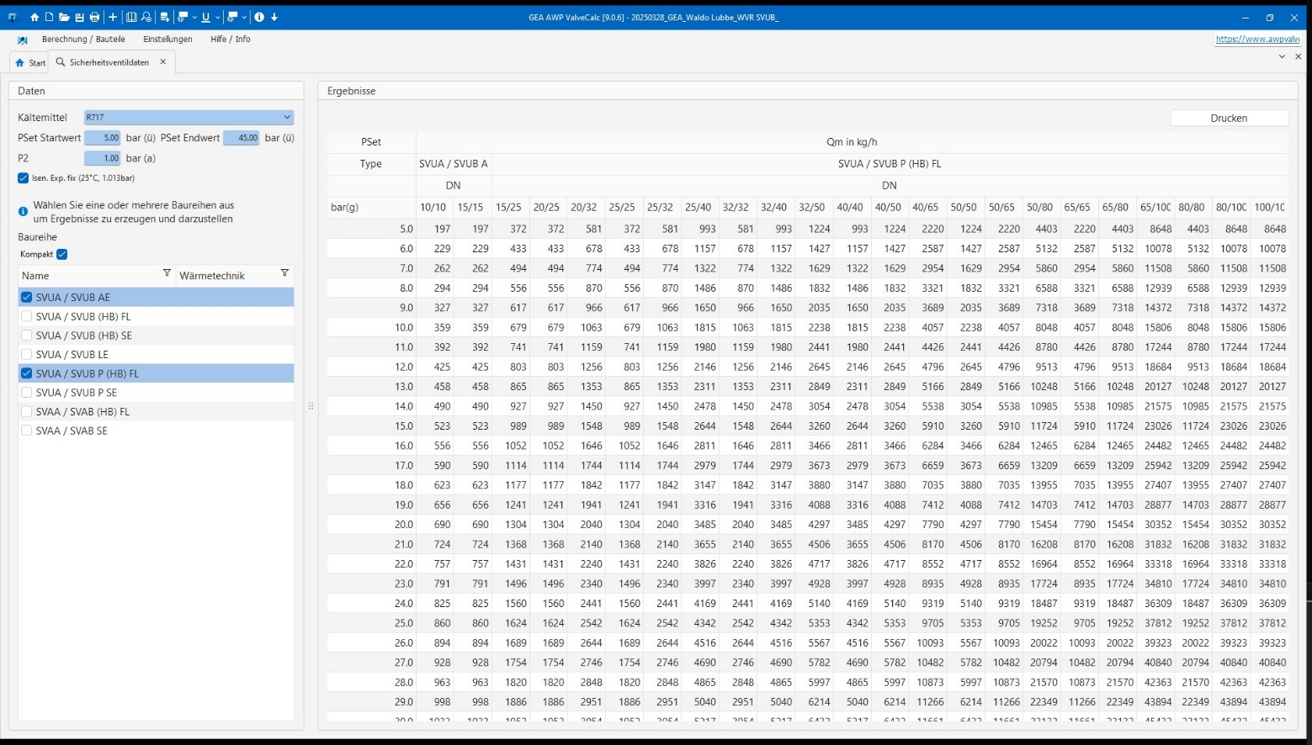

Grafik 2, Bildunterschrift: Im Katalogmodul haben die User nunmehr auch die Möglichkeit auf die notwendigen zusätzlichen Dokumente wie bspw. Zertifikate und Betriebsvorschriften der jeweiligen Komponenten direkt zuzugreifen. (Grafik: GEA AWP)

Über GEA
GEA ist einer der weltweit größten Anbieter von Systemen und Komponenten für die Lebensmittel-, Getränke- und Pharmaindustrie. Der 1881 gegründete internationale Technologiekonzern konzentriert sich auf Maschinen und Anlagen sowie fortschrittliche Prozesstechnologie, Komponenten und umfassende Dienstleistungen. So wird beispielsweise jeder zweite Pharmatrenner für wichtige Gesundheitsprodukte wie Impfstoffe oder neuartige Biopharmazeutika von GEA hergestellt. Im Lebensmittelbereich wird jede vierte Packung Nudeln oder jeder dritte Chicken Nugget mit GEA-Technologie verarbeitet. Mit mehr als 18.000 Mitarbeitern erzielte der Konzern im Geschäftsjahr 2024 in über 150 Ländern einen Umsatz von rund 5,5 Milliarden Euro. Die Anlagen, Prozesse, Komponenten und Dienstleistungen von GEA verbessern die Effizienz und Nachhaltigkeit der Produktion ihrer Kunden. Sie tragen erheblich zur Reduzierung von CO2-Emissionen, Plastikverbrauch und Lebensmittelabfällen bei. Damit leistet GEA einen wichtigen Beitrag zu einer nachhaltigen Zukunft, ganz im Sinne des Unternehmensmottos: „Engineering for a better world.“

GEA ist im DAX, im STOXX® Europe 600 Index gelistet und außerdem Bestandteil der führenden Nachhaltigkeitsindizes DAX 50 ESG, MSCI Global Sustainability und Dow Jones Best-in-Class World.

Weitere Informationen finden Sie online unter gea.com.
Wenn Sie keine weiteren Informationen von GEA erhalten möchten, senden Sie bitte eine E-Mail an pr@gea.com.

HINWEIS FÜR REDAKTEURE

- Weitere Informationen über GEA
- Zur GEA-Presseseite
- Zum GEA Media Center
- Hintergrundinformationen zu aktuellen Themen finden Sie unter Features
- Folgen Sie GEA auf 

GEA
Medienarbeit GEA
Dr. Michael Golek
Ulmenstraße 99, 40478 Düsseldorf
Telefon +49 211 91361505
Tel. +491736205746
michael.golek@gea.com

